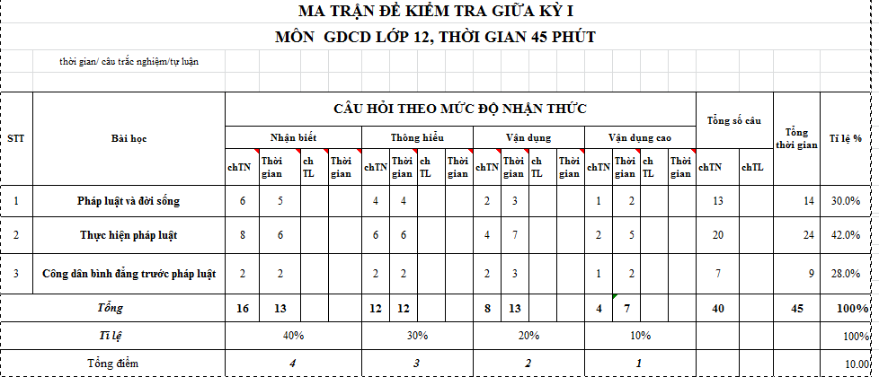

**BẢNG ĐẶC TẢ**

**(40 câu trắc nghiệm )**

|  |  |  |  |  |  |  |
| --- | --- | --- | --- | --- | --- | --- |
| **STT** | **Chủ đề** | **Mức độ nhận thức** | **Số câu hỏi theo mức độ nhận thức** | | | |
|  |  |  | **Nhận biết** | **Thông hiểu** | **Vận dụng** | **Vận dụng cao** |
| **1** | **Pháp luật và đời sống** | **Nhận biết**  - Pháp luật là gì ?  - Pháp luật có mấy đặc trưng? Đó là những đặc trưng nào ?  - Pháp luật có những vai trò nào đối với đời sống | **6** |  |  |  |
| **Thông hiểu**  - Các đặc trưng của pháp luật  - Vai trò của pháp luật |  | **4** |  |  |
| **Vận dụng**  - Vai trò của pháp luật |  |  | **2** | **1** |
| **2** | **Thực hiện pháp luật** | **Nhận biết**  - Thực hiện pháp luật là gì ?  - Các hình thức thực hiện pháp luật  - Vi phạm pháp luật?  - Các loại vi phạm pháp luật | **8** |  |  |  |
| **Thông hiểu**  - Năng lực trách nhiệm pháp lí gồm những yếu tố nào ?  - Thông hiểu các hình thức thực hiện pháp luật, các loại vi phạm pháp luật trong đời sống |  | **6** |  |  |
| **Vận dụng**  - Áp dụng đúng đắn các hình thức thực hiện pháp luật, tránh các loại vi phạm pháp luật trong đời sống |  |  | **4** | **2** |
| **3** | **Công dân bình đẳng trước pháp luật** | **Nhận biết**  - Thế nào là bình đẳng về quyền, nghĩa vụ, trách nhiệm pháp lý | **2** |  |  |  |
| **Thông hiểu**  - Hiểu đúng về bình đẳng quyền, nghĩa vụ; bình đẳng về trách nhiệm phap lý |  | **2** |  |  |
| **Vận dụng**  - Áp dụng đúng các quyền của mình trong đời sống, giải thích được một số vấn đề trong đời sống có liên quan tới vấn đề bình đẳng |  |  | **2** | **1** |
| **TỔNG** | | | **16** | **12** | **8** | **4** |